Инструкция по дистанционному образованию

В связи с принимаемыми мерами по предупреждению распространения коронавирусной инфекции среди населения и введения режима повышенной готовности образовательный процесс в нашей школе во всех классах ***с 30.03.2020 по 12.04.2020*** будет осуществляться с применением электронных образовательных ресурсов и дистанционных образовательных технологий.

На сайте школы созданы информационные разделы дистанционного обучения для родителей и детей.

Для того, чтобы ты смог получить здание  необходимо:

1. Зайти на сайт школы <http://school82.roovr.ru/>

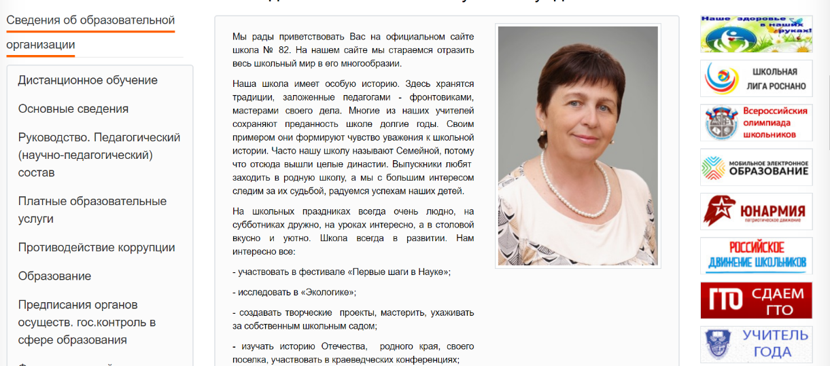

2.Нажать на вкладку «Дистанционное обучение», которая находится в меню слева.

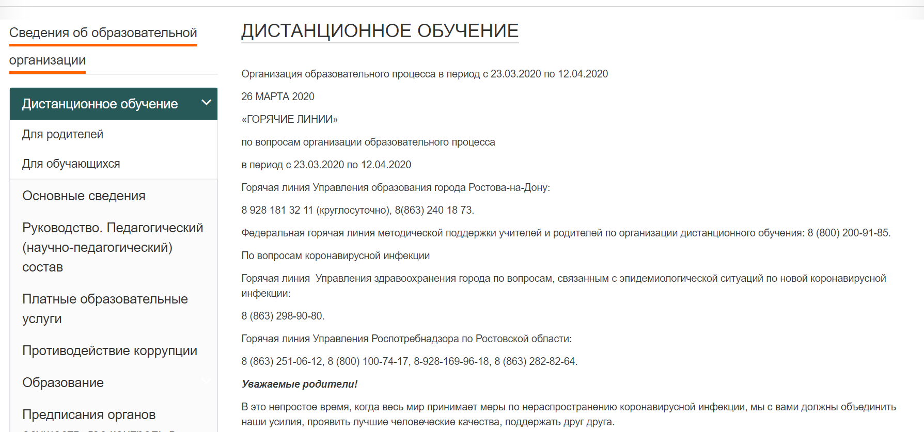

1. Найти и выбрать вкладку «Для учащихся»

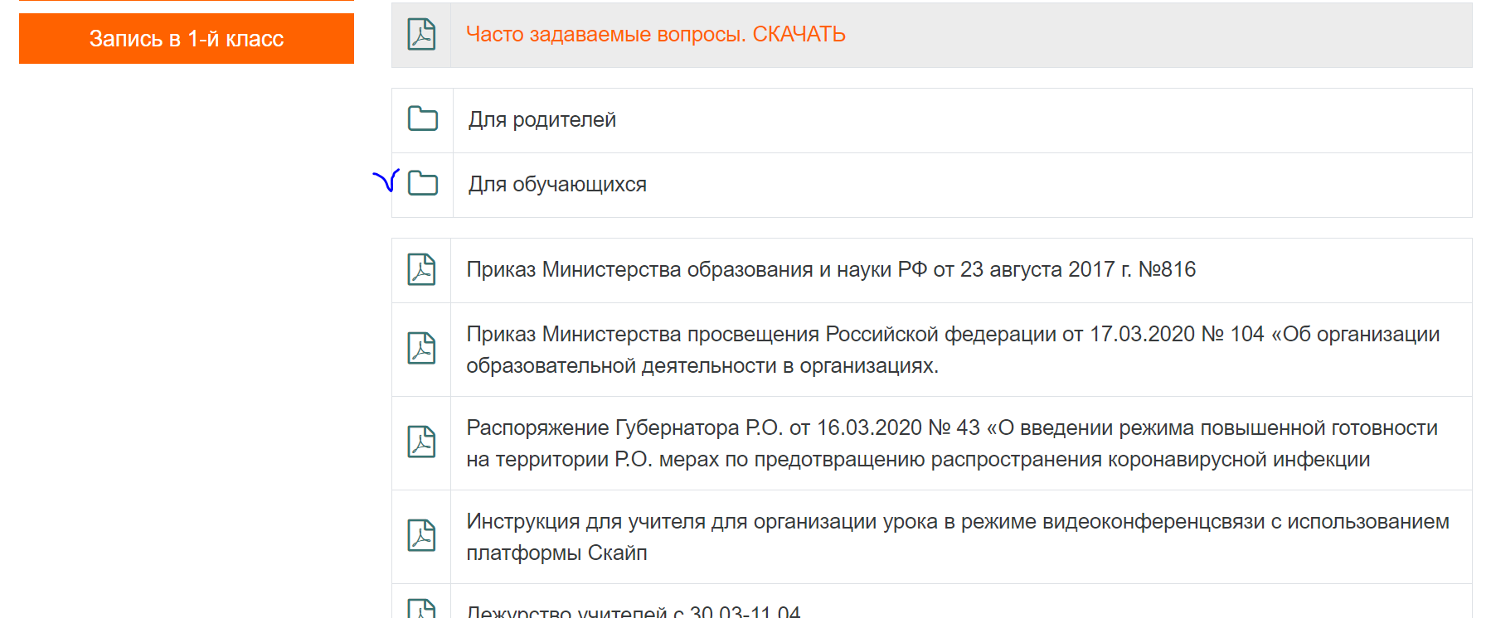

4.Найти и выбрать в списке свой класс

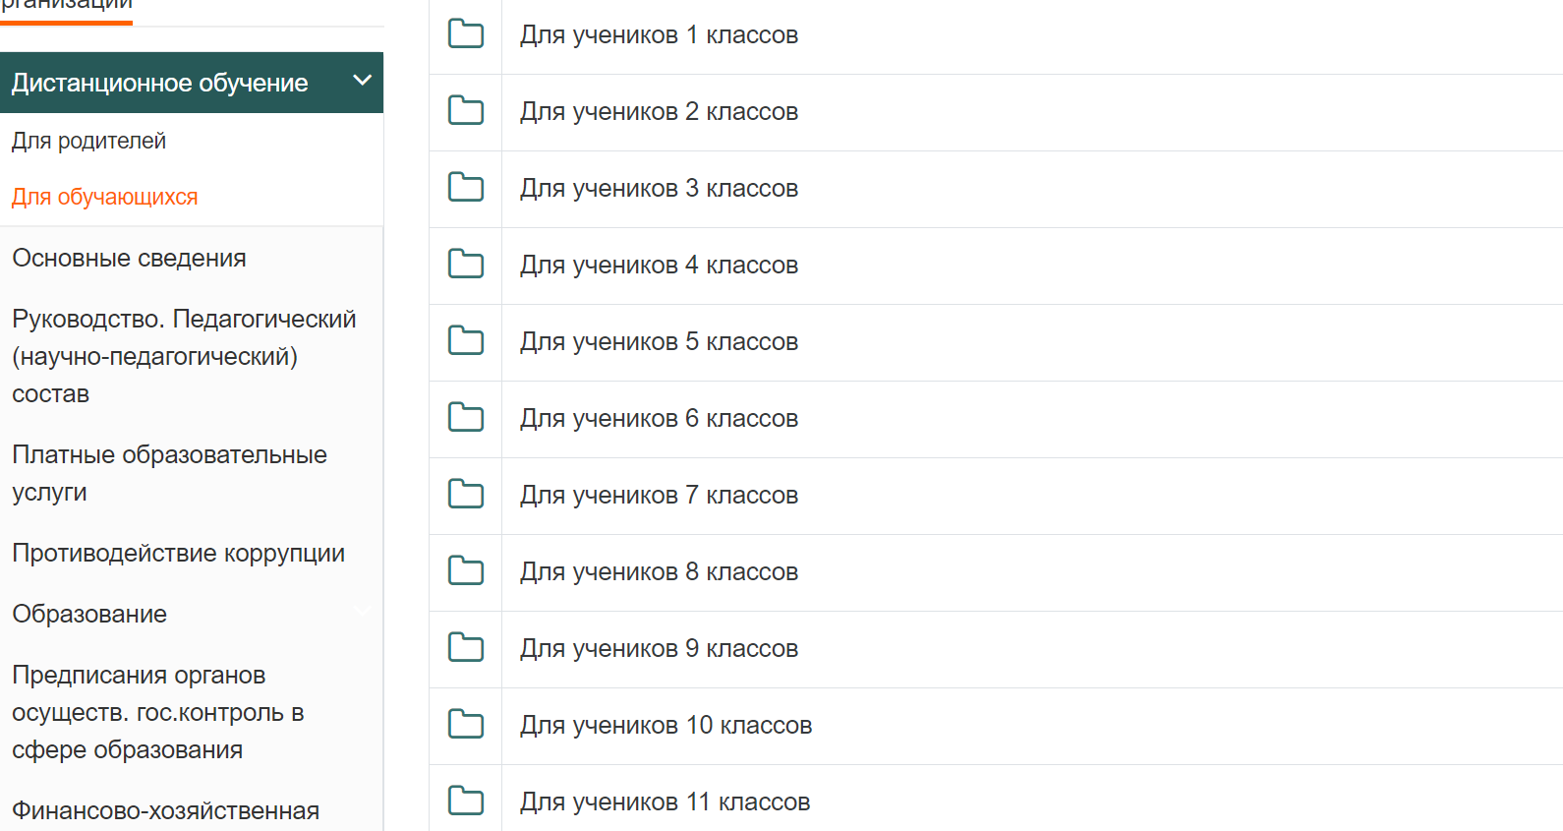

5. В перечне предметов необходимо выполнить все задания, которые будут размещены учителем-предметником по каждому предмету. Все задания делятся на два типа:

a. Задания по учебнику;

b. Задания на информационном ресурсе resh.edu.ru;

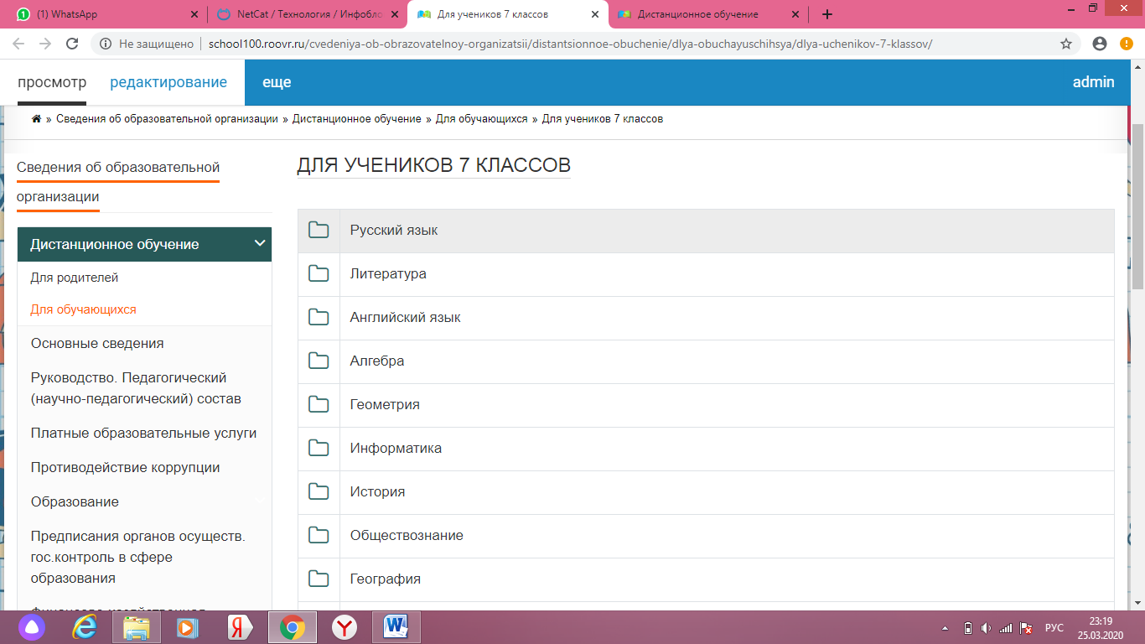

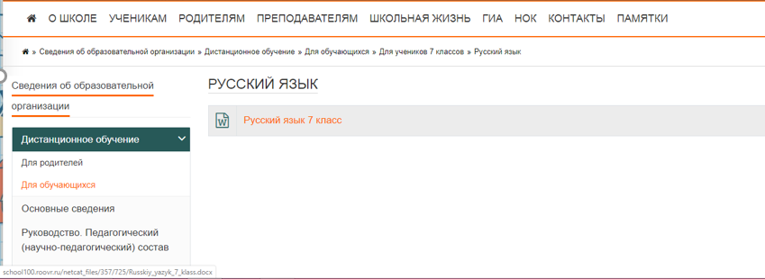

6. После выполнения задания в тетради, обучающийся должен сфотографировать или отсканировать свое выполненное задание и прислать его на почту учителя.